المحاضرة 1
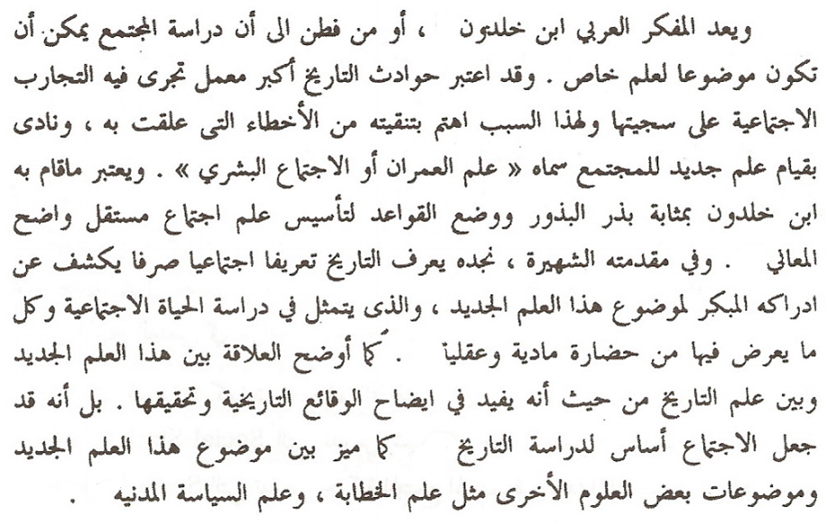
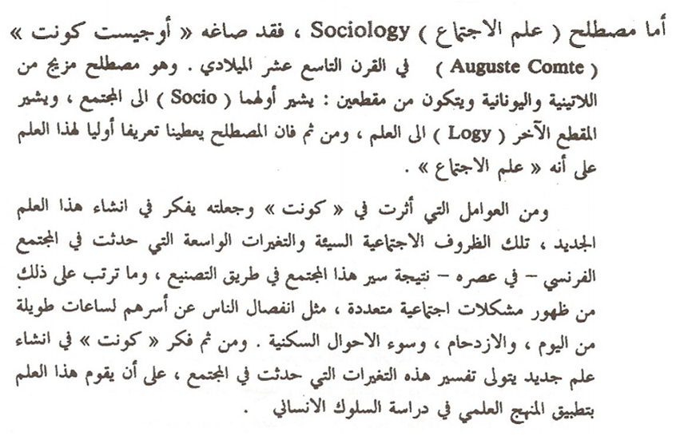
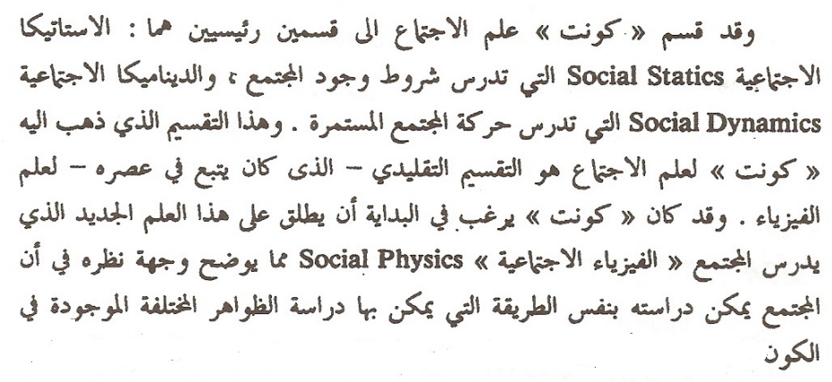
موضوع الدراسة في علم الاجتماع :
- دراسة المجتمع .
- دراسة النظم الاجتماعية .
- دراسة الافعال والعلاقات الاجتماعية .

المحاضرة 2
علم الاجتماع النظري وعلم الاجتماع التطبيقي:
علم الاجتماع علم نظري يقوم بدراسة الظواهر والنظم الاجتماعية بهدف المعرفة فحسب. أما التطبيق فمن اختصاص علوم أخرى يطلق عليها العلوم الاجتماعية التطبيقية
وفي الفترة ما بين عامي 1960، 1970م، ظهر بعض العلماء الذين يروا أن علم الاجتماع علم تطبيقي يهتم بوضع حقائق الحياة الاجتماعية في مجال التطبيق العملي. ومنهم جولدنر وبيكر وكولفاكس ولي.
وقد ظهر في الولايات المتحدة، كثير من العلماء الذين اهتموا بالإصلاح الاجتماعي. ورأوا أن علم الاجتماع قوة فعالة لتخفيف الآلام البشرية وتوجيه البشر في طريق البحث عن المستقبل الأفضل.
ويهدف علم الاجتماع التطبيقي إلى استخدام المعرفة السوسيولوجية في حل المشكلات الاجتماعية إذ يدرس هذا العلم مدى إمكانية وضع حقائق علم الاجتماع والنظرية الاجتماعية في مجال التطبيق العملي ومحاولة الارتقاء بالنظم والأوضاع القائمة ومحاولة معالجة المعتل منها. ويدخل في إطار هذا العلم الدراسات المتعلقة بالتنظيم والتنسيق والمسح الاجتماعي والرقابة الاجتماعية والتخطيط الاجتماعي والهندسة الاجتماعية وما إلى هذا من الأمور التي ينطوي عليها الإصلاح الاجتماعي.
ويرى فريق ثالث من العلماء أن علم الاجتماع علم نظري وتطبيقي في آن واحد. بالإضافة إلى أنه لا توجد حدود فاصلة بين العلمين. إذ أن علم الاجتماع مطالب بأن يستمر في دراسة الموضوعات التي تسهم في تدعيم بنائه النظري وتمكنه من الفهم الشمولي لقضايا المجتمع على المستوى المقارن، كما أنه مطالب أيضا بأن يدرس موضوعات أو تطبيقات لها أولوية من وجهة نظر المجتمع أو أقسامه المختلفة أو المسئولين عن أنشطته العديدة، مثل التربية والتنشئة الاجتماعية والتنمية الاجتماعية.
وعموما فإن علم الاجتماع لم يعد يقتصر على مجرد كونه علما أكاديميا أو نظريا بحتا، وإنما أصبح يتجه بشكل متزايد لأن يكون علما تطبيقيا، يسعى إلى تطبيق نتائج دراسات علم الاجتماع على الواقع الاجتماعي بهدف حل المشكلات الاجتماعية وتسهيل عمليات الإصلاح الاجتماعي.
ميادين علم الاجتماع: قسم (سوروكين) علم الاجتماع إلى قسمين: علم الاجتماع العام وعلوم الاجتماع الخاصة. ويرى أن علم الاجتماع العام هو العلم الذي يدرس الخصائص المشتركة بين الظواهر الاجتماعية الثقافية في نواحيها البنائية والدينامية. ومن ثم ينقسم علم الاجتماع العام إلى قسمين: أولهما علم الاجتماع البنائي العام الذي يدرس بناء وتكوين الظواهر الاجتماعية الثقافية. أما القسم الآخر فهو علم الاجتماع الدينامي العام الذي يدرس العمليات الاجتماعية المتكررة مثل التفاعل والتنشئة الاجتماعية والتوافق الاجتماعي.
أما علوم الاجتماع الخاصة فهي تقوم بنفس ما يقوم به علم الاجتماع العام إلا أن كل منها يتناول دراسة مجموعة خاصة من الظواهر الاجتماعية الثقافية التي تم اختيارها لإجراء دراسة مركزة عليها، وذلك مثل دراسات السكان والمجتمع الحضري والأسرة والجريمة وعلم الاجتماع الاقتصادي.
المحاضرة 3
أنواع المعرفة:
1- المعرفة الحسية:
وهي تلك المعرفة التي تقتصر على مجرد ملاحظة الظواهر ملاحظة بسيطة تقف عند مستوى الإدراك الحسي دون أن تتجه إلى إيجاد الصلات أو تسعى إلى إدراك العلاقات البسيطة بين الظواهر.
2- المعرفة الفلسفية:
وهي نوع من المعرفة يقوم فيها الإنسان بتفسير ظواهر الكون بقوى فوق طبيعية. فوراء الأمور الواقعية المكتسبة بالملاحظة مسائل أهم ومطالب أبعد تعالج بالعقل وحده. وتتناول الفلسفة هذه المسائل بالدراسة والبحث، ولا تقتصر على العالم الطبيعي وحده بل ترتقي إلى العالم الميتافيزيقي. ولا يهتم البحث الفلسفي بالجزئيات، وإنما يهتم بالمبادئ الكلية، كما يحاول تفسير الأشياء بالرجوع إلى عللها ومبادئها الأولى.
3- المعرفة العلمية:
وهي تلك المعرفة التي يكتسبها الإنسان باستخدام المنهج أو الطريقة العلمية التي يمكن تلخيصها بأنها عملية لاكتساب أو تنمية المعرفة بطريقة منظمة أو منسقة تعتمد على تحديد المشكلة أو مسألة الدراسة، وصياغة الفروض أو الأفكار التي تدور حول حل المشكلة، ثم اختبار هذه الفروض، وأخيرا تحليل نتائج الدراسة واستخلاص التعميمات.
المحاضرة 4
علم النفس:
يعد علم النفس، أحد العلوم الاجتماعية وثيقة الصلة بعلم الاجتماع. ويشتركان في أنهما يعدان مجالات عامة، أو دراسات واسعة للسلوك الإنساني. إلا أن عالم النفس يركز في دراسته على سلوك الفرد، أما عالم الاجتماع، فإنه يدرس السلوك الاجتماعي الناتج عن معيشة الإنسان في البيئة الاجتماعية وتفاعله مع عدد من الجماعات الاجتماعية التي ينتمي إليها، وخضوعه للمعايير الاجتماعية.
والفرق بين العلمين في دراسة موضوع الشخصية أن علماء النفس عادة ما يهتمون بدراسة السلوك الفعلي ويركزون على دراسة بناء وعمليات الشخصية في حد ذاتها. أما علماء الاجتماع، فإنهم عادة ما يهتمون بدراسة المواقف الاجتماعية التي تؤدي إلى أنماط معينة من السلوك. أي أن علماء الاجتماع عادة ما يهتمون بدراسة أنماط معينة من العلاقات الاجتماعية في ظهور سمات أو خصائص شخصية محددة.
ويظهر التداخل بين علمي النفس والاجتماع في ظهور علم الاجتماع النفسي كميدان من ميادين الدراسة في علم الاجتماع يهتم بدراسة البعد النفسي للحقيقة الاجتماعية، وكذلك ظهور علم النفس الاجتماعي كأحد ميادين علم النفس يهتم بدراسة كيفية انفعال الفرد إزاء أحوال المجتمع الذي يعيش فيه. ويهتم علم النفس الاجتماعي بدراسة كيفية تأثر الشخصية والسلوك الفردي بالبيئة الاجتماعية. إذ أن بحوثه عادة ما تلقي الضوء حول الطريقة التي تؤثر بها البيئة الاجتماعية في سلوك الإنسان.
ويتضح مما سبق أن هناك تداخل كبير بين علمي النفس والاجتماع. ويركز علم النفس اهتمامه حول الفرد ودراسة السلوك الفردي. كما يركز علم الاجتماع اهتمامه نحو المجتمع ودراسة العلاقات الاجتماعية. أما علم النفس الاجتماعي، فإنه يوجه اهتمامه نحو دراسة التفاعل بين الفرد والمجتمع، أو بين الشخصية الفردية والبناء الاجتماعي، مما يؤكد وجود التقارب في وجهات النظر بين علمي النفس والاجتماع.
الأنثروبولوجيا: تعتبر الأنثروبولوجيا من أحدث العلوم الاجتماعية. وتنقسم إلى ثلاثة أقسام هي: الأنثروبولوجيا الطبيعية، والأنثروبولوجيا الثقافية، والأنثروبولوجيا الاجتماعية.
وقد يبدو الاختلاف بين الأنثروبولوجيا الثقافية وعلم الاجتماع في أنماط المجتمعات التي يميل كلاهما نحو دراستها. إذ يميل علماء الأنثروبولوجيا الثقافية نحو تركيز اهتمامهم حول دراسة الأنساق التقليدية أو المجتمعات البدائية. بينما يميل علماء الاجتماع نحو دراسة المجتمعات الحديثة.
والأنثروبولوجيون يميلون إلى دراسة المجتمعات من جميع جوانبها، دراسة كلية شاملة، أما علماء الاجتماع فيميلون غالبا نحو دراسة قطاعات أو أجزاء معينة من المجتمع، مثل دراسة نظام معين بعينه كنظام الأسرة، أو دراسة عملية معينة مثل الحراك الاجتماعي. كما أن الوسط الطبيعي لعالم الأنثروبولوجيا هو المجتمعات المحلية الصغيرة المكتفية بذاتها، بينما يدرس عالم الاجتماع المجتمعات الكبيرة الحجم والعمليات الاجتماعية المعقدة.
وعلى الرغم من هذا الاختلاف بين علم الاجتماع والأنثروبولوجيا، فإننا نجد أن هناك درجة كبيرة من التقارب بين العلمين تظهر أكثر في الأنثروبولوجيا الاجتماعية إذ يتجه كل من العلمين نحو دراسة العلاقات الاجتماعية وتحليل البناء الاجتماعي للمجتمعات الإنسانية. مما جعل العالم الانجليزي (رادكليف براون) يطلق على الأنثروبولوجيا الاجتماعية اسم علم الاجتماع المقارن.
المحاضرة 5
مفهوم الثقافة: (ج) وفي أوائل القرن العشرين اتسع مفهوم الثقافة، بحيث أصبح يدل على كل الجوانب المادية وغير المادية في الحياة البشرية. ويتضح ذلك من التعريف الكلاسيكي البسيط الذي وضعه (تايلور) في مطلع كتابه عن الثقافة البدائية حيث يقول (إن الثقافة أو الحضارة هي ذلك الكل المركب الذي يشمل المعرفة والعقائد والفن والأخلاق والقانون والعرف وكل القدرات والعادات الأخرى التي يكتسبها الإنسان من حيث هو عضو في المجتمع.
المحاضرة 6
المحاضرة كاملة معانا و مهمة ***
المحاضرة 7
مفهوم الجماعة:
يرى (زاندن) أن الجماعة هي جمع من الناس الذين يتميزون بصفات أو خصائص عامة مشتركة
(ب) أنماط الجماعات:
لتصنيف الجماعات إلى أنماط مختلفة وضع (زاندن) مقياسا يتكون من ثلاثة محكات هي: الوعي أو الشعور بالنوع، والعلاقات الاجتماعية بين الأفراد، والتركز على هدف معين. وبناء عليه ميز (زاندن) بين أربعة أنماط من الجماعات هي:
1- الفئات الإحصائية: جماعات تتكون عن طريق علماء الاجتماع والإحصائيين وعلماء السكان، وأعضاؤها لا يتميزون بالوعي أو الشعور بالنوع، بالإضافة إلى عدم وجود تنظيم رسمي يضم هؤلاء الأعضاء. ومن أمثلتها فئات القوى العاملة، وفئات السن.
2- الفئات الاجتماعية: جماعات تتميز بوعي أعضائها أو شعورهم بالنوع، ولكنها لا تتميز بوجود تفاعل اجتماعي بين أعضائها، بالإضافة إلى عدم انتمائهم إلى أي تنظيم رسمي. ومن أمثلتها فئات الرجال والنساء والزنوج.
3- الجماعات الاجتماعية: جماعات يتميز أعضاؤها بالوعي أو الشعور بالنوع مع وجود تفاعل اجتماعي بين هؤلاء الأعضاء، إلا أن هؤلاء الأعضاء ينقصهم الانتماء إلى تنظيم رسمي. ومن أمثلتها جماعة الأصدقاء والأقارب والجيران.
4- التنظيمات الرسمية: جماعات يتميز أعضاؤها بالوعي أو الشعور بالنوع، ويتفاعلون مع بعضهم البعض، بالإضافة إلى تركز الأعضاء حول هدف معين. ومن أمثلتها الجامعات والمصانع والمستشفيات.
ويمكن تصنيف الجماعات الاجتماعية إلى عدة أنماط من الجماعات الفرعية على النحو التالي:
1- الجماعات الأولية: جماعات تقوم على علاقات الوجه للوجه المباشرة بين أعضائها كما تقوم على أساس علاقة التعاون الواضح وحرية التعبير عن الشخصية والعواطف.
2- الجماعات الثانوية: هي جماعات اجتماعية تتميز بضعف الصلات بين أفرادها وبالتالي ضعف الاستجابة بينهم بالإضافة إلى ضعف الروابط العاطفية بينهم.
3- الجماعات المرجعية: هي الجماعات التي يرجع إليها الفرد في تقييم سلوكه.
المحاضرة 8

مفهوم المجتمع المحلي:
ويذهب (زاندن) إلى أن المجتمع المحلي هو جمع من الناس الذين يتفاعلون معا، ويقيمون في منطقة إقليمية محددة، حيث يقومون بجزء كبير من نشاطاتهم اليومية.
ويتضح من التعريفات السابقة أنها جميعا تجعل من مكان الإقامة أو المنطقة الجغرافية المحددة، العنصر الأساسي اللازم توافره لوجود المجتمع المحلي. وبالإضافة إلى هذا العنصر الأساسي نجد أن كل تعريف يركز على عنصر أو أكثر من العناصر التالية:
1- الاشتراك في الأهداف أو المصالح.
2- الشعور بالانتماء أو بالعضوية المشتركة.
3- وجود التفاعل بين الأفراد والجماعات.
4- وجود نظام عام من القواعد التي تنظم حياة الناس وتحدد الصلات بينهم.
ويرى البعض أن هناك ثلاثة عناصر أساسية لابد من مراعاتها عند تعريف المجتمع المحلي هي:
1- عندما تتجاور مجموعة من الأسر في منطقة جغرافية محددة.
2- عندما يوجد بين أبناء ذلك المجتمع قدر ملحوظ من التفاعل الاجتماعي المتكامل.
3- عندما يتحقق لديهم إحساس بالعضوية المشتركة أو بالانتماء المشترك الذي لا يقوم على مجرد روابط القرابة الدموية فقط.
أنماط المجتمعات المحلية:
1- المجتمع المحلي الروحي أو النفسي، وهو ينطبق على أولئك الأفراد الذين يرتكز الإحساس بالعضوية عندهم على رابطة روحية تضم مجموعة من القيم، أو الأصول، أو المعتقدات. ويوضح هذا النمط من المجتمعات المحلية أن المجتمع المحلي يمكن أن تقوم له قائمة مع عدم وجود مكان إقامة مشترك. ومن أمثلته مجتمعات الغجر أو الأرمن المتفرقة في أرجاء الأرض.
2- مجتمع الإقامة، ويطلق عليه المجتمع الايكولوجي. وفي هذا النمط من المجتمعات المحلية، نجد أن الرابطة التي تجمع بين أفراده هي الإقامة المشتركة في منطقة سكانية محددة اجتماعيا. ومن أمثلة هذه المجتمعات الايكولوجية: المركب العمراني أو جماعة الجوار، أو البلدة، أو القرية، أو المدينة، أو الإقليم، أو الدولة.
تعريف المجتمع :
ويذكر (فيليبس) أن المجتمع هو جماعة تشغل إقليم وتتقاسم نفس الثقافة.
أنماط المجتمعات وخصائصها:
يصنف بعض علماء الاجتماع المجتمعات إلى مجتمعات ريفية ومجتمعات حضرية، كما أن بعضهم يصنف المجتمعات إلى مجتمعات تقليدية ومجتمعات حديثة. كما يمكن تقسيم المجتمعات البشرية إلى ثلاثة أنماط أو نماذج أساسية هي: المجتمعات التي تمر بمرحلة ما قبل الصناعة، والمجتمعات الانتقالية أو النامية، والمجتمعات الصناعية.
ومن العلماء من يصنف المجتمعات الإنسانية إلى خمسة أشكال أو أنماط رئيسية على النحو التالي:
1- مجتمعات الصيد والجمع.
2- المجتمعات الرعوية.
3- مجتمعات الزراعة غير المستقرة أو المتنقلة.
4- المجتمعات الزراعية.
5- المجتمعات الصناعية.
وقد يتم تصنيف المجتمعات الإنسانية بحيث تقتصر على ثلاثة أنماط رئيسية على النحو التالي:
1- المجتمعات التي تمر بمرحلة ما قبل الصناعة.
2- المجتمعات الصناعية.
3- المجتمعات الصناعية المتقدمة.
إلا أن البعض يقسم المجتمعات إلى نمطين فقط هما: مجتمعات ما قبل الصناعة، والمجتمعات الصناعية.
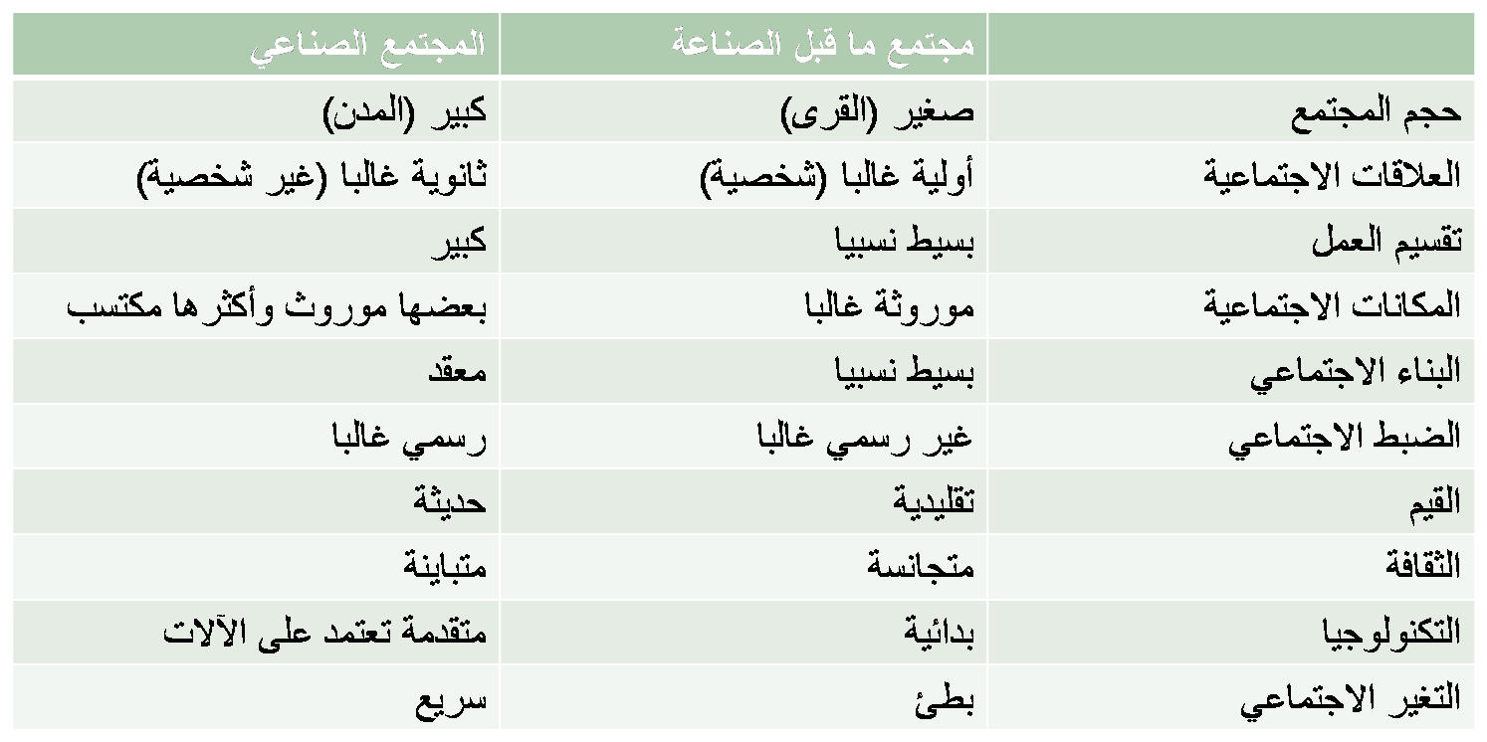

المحاضرة 9
الشخصية الانسانية لقراءة فقط **
التنشئة الاجتماعية:
تعتبر عملية التنشئة الاجتماعية من أهم العمليات الاجتماعية التي تحدث في المجتمع. وينظر علماء الاجتماع إلى هذه العملية، على أنها العملية التي عن طريقها تتكون الشخصية الإنسانية. فعن طريقها ينصاع الشخص لمعايير الجماعة التي ينتمي إليها، ومن ثم تظهر أو تتبلور الذات الاجتماعية نتيجة تفاعل الفرد مع غيره من الأفراد في المجتمع، بالإضافة إلى تفاعل الاستعدادات الفطرية التي نولد مزودين بها، مع العوامل الثقافية والبيئية.
أ) مفهوم التنشئة الاجتماعية:
يمكن تعريف التنشئة الاجتماعية بأنها عملية التفاعل الاجتماعي التي نكتسب عن طريقها طرق التفكير والشعور والعمل الضرورية للمشاركة الفعالة داخل المجتمع. كما أنها العملية التي عن طريقها نكتسب الثقافة بكل ما تتضمنه من معايير وقيم ورموز.
كما يمكن تعريفها بأنها العملية التي عن طريقها ينمي الفرد بناء الشخصية وتنتقل الثقافة من جيل إلى آخر.
(ب) هيئات التنشئة الاجتماعية:
1- الاسرة
2-المدرسة
3- جماعة النظراء
4- وسائل الاتصال الجماهيرية
المحاضرة 10

(ب) المنافسة:
تعتبر عملية المنافسة من أهم العمليات الاجتماعية التي تحدث في المجتمع وتؤدي إلى التنافر والتفكك، بل أنها قد تؤدي إلى تعريض النظام الاجتماعي لنوع من الخلل الوظيفي.
ويمكن تعريف المنافسة بأنها عبارة عن الجهود التي يبذلها الأفراد أو الجماعات من أجل الفوز أو التفوق على بعضهم البعض والحصول على المكافآت التي تعد محدودة من حيث الكم. أي أن التنافس هو عملية تزاحم الأفراد والجماعات من أجل الحصول على نفس الأهداف أو المصالح، في الوقت الذي تكون فيه الفرص محدودة.
وفي عملية التنافس نجد أن كل فرد يسعى إلى تحقيق المكسب أو الهدف لنفسه كاملا، أو أخذ نصيب الأسد منه، دون إلحاق الضرر بالآخرين أو تدمير منافسيهم، وذلك على النحو الذي يحدث عندما تشتد عملية التنافس بين الأفراد أو الجماعات، ويتحول التنافس بينهم إلى نوع من الصراع الذي يمكن تعريفه بأنه العملية التي عن طريقها يحاول الأفراد أو الجماعات تحييد أو إلحاق الضرر أو التخلص من منافسيهم. أي أن الصراع يشير إلى اتجاه الأفراد أو الجماعات نحو التفوق أو الفوز على غيرهم من الأفراد أو الجماعات المعارضة وإبعادهم عن المنافسة بأية طريقة ممكنة.
التغير الاجتماعي : ويذكر (روبرتسون) أن هناك مصادر كثيرة متداخلة ومتعددة للتغير الاجتماعي لعل أهمها: البيئة الجغرافية، والأفكار، والتكنولوجيا، والتجديد الثقافي، والفعل الإنساني.
(ب) الانتشار الثقافي:
يشير مفهوم الانتشار إلى عملية انتقال السمات الثقافية من ثقافة إلى أخرى ويعد من أهم عوامل التغير الثقافي. ويلعب التقليد أو المحاكاة دورا مهما بالنسبة لعمليات التغير الثقافي.
ولانتشار الثقافة يجب توافر عدة عناصر، منها وجود بعض السمات أو العناصر الثقافية التي تستحق أن تنشر، ومنها ضرورة وجود مجتمع يتقبل هذه السمات أو العناصر الثقافية، بالإضافة إلى ضرورة وجود طريقة أو وسيلة تستعمل كأداة للنشر، كالإذاعة والكتب والأشخاص الذين ينتقلون بين الثقافات المختلفة.
وبالنسبة لكيفية انتشار الثقافة، فقد يكون هذا الانتشار طواعية أو عن طريق الجبر والإلزام. وفي الحالة الأولى يستعير المجتمع العناصر الثقافية من مجتمع آخر، وفي الحالة الثانية تفرض سلطة آمرة نوعا من الثقافة على جماعة مغلوبة على أمرها.
ويلاحظ أن النمط الثقافي الذي يلقى فبولا من الجماعة يدخل في تكوين ثقافتها الكلية. وقد يصبح بعد ذلك عرضة للانتشار إلى مجتمعات أخرى عن طريق الاحتكاك الثقافي والتفاعل بين الثقافات المختلفة. وكلما زادت فترة التفاعل والاحتكاك الثقافي بين المجتمعات المختلفة، زادت الاستعارات الثقافية، وبالتالي ترتفع معدلات التغير الثقافي.
(هـ) التخلف الثقافي:
ورد مفهوم التخلف الثقافي أو الهوة الثقافية في كتاب (التغير الاجتماعي) للعالم الأمريكي (وليام أوجبرن) الذي نشره عام 1922م. ويرى (أوجبرن) أن التغيرات التي تطرأ على جزء من الثقافة اللامادية – العادات والتقاليد وأساليب التفكير في المجتمع - لا تتزامن تماما مع التغيرات التي تطرأ على الثقافة المادية. فيشهد المجتمع نتيجة لذلك نوعا من التخلف الثقافي الذي يرجع إلى تفاوت معدلات التغير الثقافي في الناحيتين المادية واللامادية.
ويشير التخلف الثقافي أو الهوة الثقافية إلى الموقف الذي يتغير فيه أحد عناصر أو مكونات الثقافة، بشكل أسرع مما يتغير به غيرها من العناصر أو المكونات الأخرى للثقافة, وفي غالبية الحالات نجد أن العناصر المادية للثقافة تتغير بسرعة أكبر من تغير العناصر غير المادية وإن كان البعض يرى أنه في معظم المجتمعات وفي غالبية فترات التاريخ ، نجد أن الثقافة غير المادية قد تغيرت بشكل أسرع من تغير الثقافة المادية.
المحاضرة 11
مفهوم النظم الاجتماعية : كما يرى (موريس جنزبرج) أن النظم الاجتماعية هي الأساليب الموضوعية والمعترف بها والتي تحكم العلاقات بين الأفراد أو الجماعات.
خصائص النظم الاجتماعية :
1- يؤدي النظام الاجتماعي وظيفة معينة في الحياة الاجتماعية مادام المجتمع نفسه يعترف به ويقره، كما أنه يخضع لمعايير راسخة وقيم ثابتة يؤمن بها المجتمع ويتمسك بها أشد التمسك.
2- النظام الاجتماعي، باعتباره هو السلوك المقنن، يرتبط وجوده في المجتمع بوجود بعض الجزاءات الاجتماعية. وربما كان السبب الأساسي في إتباع الناس للنظم الاجتماعية السائدة في مجتمعاتهم وتمسكهم بها هو الخوف من التعرض لهذه الجزاءات.
3- معظم النظم الاجتماعية تبلغ درجة عالية من التعقيد ويدخل في تكوينها عدد كبير جدا من العناصر المتداخلة المتشابكة. بل أن بعض النظم يمكن تحليله أولا إلى عدد من النظم الجزئية الأكثر بساطة، والتي تتألف بدورها من مجموعة من العناصر المتشابكة.
4- النظام الاجتماعي، مهما كانت بساطته، لا يخدم هدفا واحدا فقط، أو يشبع حاجة واحدة فقط. فمعظم النظم الاجتماعية تشبع في الواقع أكثر من حاجة وتؤدي بالتالي أكثر من وظيفة.
5- أن كلمة نظام تستخدم دائما لتشير إلى ملامح الحياة الاجتماعية التي تستمر في الوجود أجيالا طويلة، بمعنى أن وجود النظام لا يرتبط بوجود الأفراد، وإنما يتعدى وجوده حياة الأفراد، كما يتمتع بقدرة كبيرة على الصمود في وجه التغيرات الطارئة التي يظن أنها كفيلة بهدمه وإزالته. أي أن النظم الاجتماعية تعد ثابتة نسبيا حيث أنها تتغير ببطء. ونلاحظ أن النظم الكبرى في المجتمع مثل النسق الاقتصادي، تكون أقل عرضة للتغير من النظم المحدودة مثل نظام الإنتاج أو التوزيع أو الاستهلاك.
نظام الزواج: يعد الزواج نظاما اجتماعيا، إذ ينطبق عليه أهم خصائص النظم الاجتماعية. فهو يؤدي وظيفة مهمة في الحياة الاجتماعية، وهو نوع من السلوك المقنن الذي يرتبط وجوده في المجتمع بوجود بعض الجزاءات الاجتماعية، وهو يشبع أكثر من حاجة من الحاجات الاجتماعية، كما أنه يتمتع بقدرة كبيرة على الصمود في وجه التغيرات التي تحدث في المجتمع.
1- مفهوم الزواج:
الزواج نظام اجتماعي وإجراء يتم اتخاذه كشرط أولي لتكوين الأسرة بعد ذلك. ويشترط في العلاقة أو الرابطة التي تكون زواجا أن تتم تبعا للشروط التي تحددها العادة أو القانون مهما كان شكل هذه العادات أو هذه القوانين. ويقوم الزواج على تفضيل العلاقة الدائمة بين الطرفين والرغبة في الحياة المشتركة، ومما يشجع على ذلك احتقار الجماعة لمن ينصرف عنه إلى علاقة أخرى من العلاقات التي يستنكرها المجتمع.
2- تطور الزواج:
اهتمت الدراسات التي حاولت دراسة تطور الزواج أن تضع بعض الفروض عن الأشكال الأولى للزواج. ويرى أغلب العلماء أن الزواج الأحادي، أي زواج رجل واحد بامرأة واحدة، يقع في نهاية سلسلة التطور الاجتماعي لنظام الزواج. ومنهم (لويس مورجان) في كتابه (أنساق روابط القرابة والمصاهرة في العائلة الإنسانية) الصادر عام 1870 وكذلك كتابه (المجتمع القديم) عام 1877. وإن كان (وستر مارك) قد ذكر في كتابه (تاريخ الزواج الإنساني) الصادر عام 1921 أن الإنسان كان يتبع في الأصل نظام الزواج الأحادي وليس الزواج التعددي.
3- أشكال الزواج:
يظهر الزواج في المجتمعات الإنسانية في صور أو أشكال متعددة. ويمكن تصنيف الأشكال المتعددة للزواج في شكلين أساسيين هما: الزواج الأحادي، والزواج التعددي الذي قد يأخذ شكل تعدد الزوجات، أو تعدد الأزواج، أو الزواج الجماعي.
وإذا تم زواج أفراد الجماعة من داخلها يطلق عليه الزواج الداخلي، أما إذا تم من خارج الجماعة فيطلق عليه الزواج الخارجي.
تعريف الاسرة: فقد ذهب (أوجبرن) إلى أن الأسرة رابطة اجتماعية من زوج وزوجة وأطفالهما أو بدون أطفال، أو من زوج بمفرده مع أطفاله، أو زوجة بمفردها مع أطفالها
2- تطور الأسرة:
يرى البعض أن الأسرة مرت بمراحل تطورية هي: مرحلة الإباحية الجنسية، ثم مرحلة الأسرة الأموية، ثم مرحلة الأسرة الأبوية التي يتمتع فيها الأب بالسلطة المطلقة. واستقر التطور أخيرا عندما ظهرت الأسرة الزواجية أو الأسرة النووية وهي أسرة صغيرة الحجم، تتكون من الزوج والزوجة والأبناء المباشرين. وتمثل الشكل السائد اليوم في المجتمعات الصناعية، في مقابل الأسرة الممتدة في المجتمعات التقليدية أو المجتمعات التي تمر بمرحلة ما قبل الصناعة.
3- أشكال الأسرة:
1- الأسرة الزواجية (النووية): وتتكون من الزوج والزوجة والأبناء الذين يعيشون معا بمفردهم في معيشة واحدة مستقلة.
2- الأسرة الممتدة (العائلة): تتكون من الزوج والزوجة وأبنائهما الصغار، كما تضم المتزوجين منهم مع أبنائهم. ويقيم الجميع في منزل واحد غالبا أو في عدة منازل متجاورة.
ونلاحظ أن كل فرد في المجتمع عادة ما ينتمي إلى نمطين من أنماط الأسرة أحدهما هي أسرة التنشئة أو التوجيه. وهي الأسرة التي تتكون من الفرد مع والده ووالدته والأخوة. أما النمط الثاني من أنماط الأسرة فيطلق عليه أسرة التناسل أو الإنجاب، وتتكون من الفرد مع زوجته وأبنائه.
4- الوظائف الاجتماعية للأسرة:
كانت الأسرة قديما بمثابة هيئة مستقلة تقوم بمختلف الوظائف الاجتماعية. وعلى الرغم مما فقدته الأسرة من وظائف متعددة، إلا أنها لا تزال تحتفظ بعدد من الوظائف الاجتماعية المهمة، لعل من أهمها الوظائف التالية: إمداد المجتمع بالأعضاء الجدد، ورعاية وتنشئة الأطفال، ومنح المراكز الاجتماعية، وإشباع الحاجات الشخصية. بالإضافة إلى أن الأسرة لا تزال تمارس أنشطة اقتصادية متنوعة وتعد وحدة اقتصادية متضامنة يقوم فيها الأب بإعالة زوجته وأبنائه، وتقوم الأم بأعمال المنزل.
المحاضرة 12
مفهوم النظام التربوي: يمكن تعريفها من وجهة النظرة الاجتماعية بأنها عملية تشكيل وإعداد أفراد إنسانيين في مجتمع معين، في زمان ومكان معينين حتى يستطيعوا أن يكتسبوا المهارات والقيم والاتجاهات وأنماط السلوك المختلفة التي تيسر لهم عملية التعامل مع البيئة الاجتماعية والمادية.
وظائف النظام التربوي في المجتمع: يرى (فريدنبرج) أنه يمكن تلخيص أهم الوظائف الاجتماعية للنظام التربوي في أربع وظائف أساسية هي:
1- نقل ثقافة المجتمع.
2- مساعدة الفرد على اختيار الأدوار الاجتماعية وتعليمه كيفية أدائها.
3- إحداث التكامل بين الثقافة العامة للمجتمع وبين الثقافات الفرعية للأفراد والجماعات التي توجد داخل المجتمع.
4- تعد التربية مصدرا للتجديد الثقافي والاجتماعي.
أنماط التنظيم الاقتصادي:
- اقتصاد الصيد والجمع .
- الاقتصاد الزراعي .
- الاقتصاد الصناعي .
- الاقتصاد الصناعي المتقدم .
المحاضرة 13
مفهوم المشكلات الاجتماعية: ويذكر (هورتون)، (لسلي) المشكلة الاجتماعية بأنها: ظرف يؤثر في عدد كبير من الناس، بطرق تعتبر غير مرغوبة، مما يوجد الشعور بأنه يمكن القيام بعمل ما، من خلال الفعل الاجتماعي الجمعي.
تصنيف المشكلات الاجتماعية: صنف (انكلز) المشكلات الاجتماعية المتكررة التي تواجه أي مجتمع إلى ثلاث مجموعات أساسية تتعلق كل منها بنمط مختلف من أنماط التكيف مع حقائق الحياة الاجتماعية. وهذه المجموعات هي:
1- المشكلات الناتجة عن التكيف مع البيئة الخارجية الطبيعية والإنسانية على السواء. فإذا أرادت جماعة معينة أن تستمر في الوجود فلابد لها من تطوير تكنولوجيا تسمح لها بتوفير الحد الأدنى من الطعام والملبس والمأوى المناسب لحجمها ومناخها وبيئتها الجغرافية كما يتعين على الجماعة أن تستعد لتوفير مقومات وجودها في المدى الطويل وحماية نفسها من الأخطار الطبيعية والإنسانية.
2- تتعلق المجموعة الثانية من المشكلات بإشباع الاحتياجات الإنسانية الفردية لأعضاء المجتمع. فالمجتمع لا يستطيع أن يستمر في البقاء إذا فشل في إشباع احتياجات أفراده. ولا تقتصر هذه الاحتياجات الفردية على احتياجات الأفراد الأولية إلى الطعام والمأوى والمسكن، وإنما تتضمن أيضا إشباع بعض الاحتياجات النفسية والثقافية للأفراد. بالإضافة إلى إشباع حاجتهم إلى الاتصال بالآخرين للتنفيس عن التوتر أو التخلص منه. كما يجب أن يقوم المجتمع بتوفير بعض الاحتياجات الأخرى للأفراد والتي تتمثل في حاجتهم إلى الإحساس بالمكانة واحترام النفس.
3- ويؤدي التكيف مع ظروف الحياة الجمعية إلى مجموعة ثالثة من المشكلات التي يتحتم على كل مجتمع مواجهتها والعمل على حلها فالإنسان لا يستطيع البقاء في بيئته الطبيعية دون حياة اجتماعية. وربما كانت الحاجة إلى إشباع احتياجاته الاجتماعية هي التي تدفعه إلى الحياة المشتركة. وعندما يجد الإنسان نفسه يحيا في جماعات يواجه على الفور مجموعة خاصة من المشكلات التي تتجاوز المستوى الفردي ذلك أن الأفراد الذين يعيشون معا يجب أن يقوموا بإيجاد نوع من التنسيق والتكامل بين أفعالهم ومن ثم توصل الإنسان إلى تكوين الوحدات الأساسية للحياة الاجتماعية من جماعات ومجتمعات محلية وتنظيمات ومجتمعات.
أسباب المشكلات الاجتماعية: تبين لنا مما سبق أثر سرعة واستمرار عملية التغير الاجتماعي في ظهور المشكلات الاجتماعية. والواقع أن هذه المشكلات تحدث نتيجة لعدة عوامل متداخلة ومترابطة. وقد كشفت كثير من الدراسات الاجتماعية عن أن المشكلات الاجتماعية ترجع بوجه عام إلى نواحي القصور في التراث الثقافي والاجتماعي والبيولوجي، فضلا عن نواحي القصور في السياسات الاجتماعية.
ويرى (مافيس بيسانز) و (جون بيسانز) أن المشكلات الاجتماعية ترجع إلى العوامل التالية:
1- السلوك المنحرف، وهو ذلك النمط من السلوك الذي ينظر إليه عدد كبير من أفراد المجتمع على اعتبار أنه يمثل تهديدا أو انتهاكا للمعايير الثقافية والقيم السائدة داخل المجتمع. ومن أمثلة المشكلات الاجتماعية التي تظهر نتيجة السلوك المنحرف مشكلة تعاطي المخدرات.
2- وقد تنشأ المشكلات الاجتماعية مثل مشكلة التمييز العنصري نتيجة اعتراض سبيل أو إحباط الأهداف الاجتماعية لفئة من الناس داخل إطار النسق الاجتماعي.
3- كما قد تظهر المشكلات الاجتماعية مثل مشكلة الانفجار السكاني نتيجة تهديد استمرار التنظيم أو عدم استقرار أو ثبات النسق الاجتماعي نفسه.
4- وأخيرا قد تنشأ المشكلات الاجتماعية نتيجة أي ظرف يهدد أسلوب الحياة داخل المجتمع.
:المداخل النظرية في دراسة المشكلات الاجتماعية :
1- مدخل الانحراف الشخصي:
ويهتم مدخل الانحراف الشخصي أو المرض الاجتماعي بدراسة دوافع وسلوك الأفراد المنحرفين الذين يؤدي انحرافهم إلى حدوث المشكلات الاجتماعية داخل المجتمع.
ويرى أصحاب هذا المدخل أنه يمكن علاج المشكلات الاجتماعية عن طريق عملية التعليم أو إعادة التربية.
2- مدخل صراع القيم:
ويرجع المشكلات الاجتماعية إلى صراع المصالح واختلاف القيم. إذ تظهر المشكلات الاجتماعية عندما يؤدي التغير الاجتماعي إلى تكوين جماعات لها قيم متعارضة أو متصارعة.
ويذهب أصحاب هذا المدخل إلى أنه يمكن علاج المشكلات الاجتماعية عن طريق إعادة توزيع القوة بين الجماعات المتصارعة.
3- مدخل التفكك الاجتماعي:
ويرجع المشكلات الاجتماعية إلى انهيار المعايير الاجتماعية التقليدية. ويشير التفكك الاجتماعي إلى تمزق أو انهيار النسق الاجتماعي. كما قد يشير هذا المفهوم إلى الانهيار في التنظيم الاجتماعي ووسائل الضبط داخل المجتمع.
وقد كان علماء الاجتماع الأوائل، من أنصار مدرسة شيكاغو، ينظرون إلى التفكك الاجتماعي على اعتبار أنه العامل المؤدي إلى ظهور السلوك المنحرف.
ويفترض مدخل التفكك الاجتماعي أن المجتمع عبارة عن نسق ثابت نسبيا ومتكامل ويتألف من عدة أجزاء مترابطة لكل منها وظيفة تساعد على استمرار النسق. كما يفترض هذا المدخل أن هناك إجماع أو اتفاق بين أفراد المجتمع حول القيم. ومن ثم يرى أصحاب هذا المدخل أنه يمكن علاج المشكلات الاجتماعية عن طريق تعديل أجزاء النسق بحيث تؤدي وظائفها على الوجه الأكمل
والواقع أنه لا توجد فترات من الثبات الثقافي الكامل تنفصل بعضها عن بعض عن طريق دورات التغير الاجتماعي، نظرا لأن التغير والتفكك وإعادة التنظيم ظواهر مستمرة وغير ثابتة.

المحاضرة 14
المقصود بالسلوك المنحرف: يرى بعض العلماء أن الانحراف هو انتهاك لقواعد أو معايير المجتمع، أو هو علامة أو وصمة تلصق بالأفعال أو الأفراد المنحرفين عن طريق الجماعات الأكثر قوة داخل المجتمع.
وقد يعرف بعض العلماء الانحراف بأنه السلوك الذي ينظر إليه عدد كبير من أفراد المجتمع على أنه يستحق التوبيخ ويتجاوز حدود التسامح. بينما ينظر فريق آخر من العلماء إلى الانحراف على اعتبار أنه ذلك السلوك الذي يمثل انتهاكا للمعايير الاجتماعية أو لا يمتثل للتوقعات الاجتماعية.
ويرى (كلينارد) أنه يمكن تعريف السلوك المنحرف بأنه انتهاك القواعد الذي يتميز بدرجة كافية من الخروج على حدود التسامح العام في المجتمع.
ويشير هذا المفهوم إلى أن المعايير هي التي تحدد السلوك المنحرف، وأن هذه المعايير تختلف من ثقافة إلى أخرى. بالإضافة إلى أنها تختلف في الثقافة الواحدة في مختلف الفترات الزمنية. أي أن هناك بعض أنماط السلوك التي تعد سلوكا منحرفا في مجتمع معين وفي ثقافة معينة، بينما لا تشكل نمطا من السلوك المنحرف في ثقافة أخرى.
ويفضل علماء الاجتماع استخدام مصطلح (الانحراف) بدلا من استخدام مصطلح (السلوك الشاذ)، نظرا لارتباط المصطلح الأخير بالمرض النفسي، أكثر من ارتباطه بعدم التوافق أو بالصراع. كما أن الأشخاص الذين ينحرفون عن المعايير الاجتماعية ليسوا بالضرورة مرضى نفسيا أو عقليا. والشخص المنحرف من وجهة نظر مجتمع معين، أو نسق اجتماعي بالذات، قد ينظر إليه باعتباره ممتثلا أو مسايرا، من منظور فلسفي أخلاقي آخر، أو في حقبة تاريخية معينة.
الضبط الاجتماعي والسلوك المنحرف: يمكن تعريف الضبط الاجتماعي بأنه العملية التي عن طريقها يضمن المجتمع امتثال أعضائه للمعايير الاجتماعية. والضبط الاجتماعي هو ذلك النمط من الضغط الذي يمارسه المجتمع على جميع أفراده من أجل المحافظة على النظام ومسايرة القواعد والأحكام المتعارف عليها. وقد يشير الضبط الاجتماعي لدى بعض العلماء إلى استخدام القوة والسيطرة، بينما قد يدل هذا المفهوم لدى غيرهم من العلماء على الإشراف والمراقبة والإرشاد.
وتعتبر الوظيفة الأساسية للضبط الاجتماعي هي تحديد نطاق السلوك المقبول في المجتمع. ففي كل جماعة توجد مقاييس مطلوبة يتوخاها الفرد في إنجازه لدوره الاجتماعي، كما أن هناك تصرفات لا يسمح بها المجتمع ولا يجيز لأفراده القيام بها أثناء تأديتهم لأدوارهم الاجتماعية أو ممارستهم لنشاطاتهم الجماعية.
وهناك وسائل متعددة للضبط الاجتماعي من أهمها التربية، والرأي العام، والعرف، والقانون، والدين، والقيم الاجتماعية. وتعتبر هذه الوسائل بمثابة قوة اجتماعية ذات تأثير فعال في الأفراد والجماعات. فكل وسيلة من هذه الوسائل تؤثر في أعضاء التنظيم الاجتماعي بدرجات متفاوتة تتوقف على نوع الهيئة التي تمارس الضبط الاجتماعي وعلى نوع الوسيلة المستعملة.
وعلى الرغم من أن المجتمع يستخدم وسائل الضبط الاجتماعي بهدف ضمان امتثال أعضائه للمعايير الاجتماعية. إلا أن بعض علماء الاجتماع يرون أن الجهد الذي تبذله هيئات الضبط الاجتماعي مثل الشرطة والمحاكم يعتبر من العوامل التي تؤدي إلى الانحراف. فالفعل لا يعتبر في حد ذاته سلوكا إنحرافيا، وإنما يوصم الفعل بأنه سلوك منحرف عندما تتولى هيئات الضبط الاجتماعي وصف وتصنيف هذا الفعل على اعتبار أنه نمط من السلوك المنحرف.
ومما يؤخذ على هذا التفسير للانحراف أنه يعتمد على رد فعل المجتمع أو الاستجابة المجتمعية فقط في تفسير أسباب السلوك المنحرف، ويميل إلى رفض وجود الانحراف بعيدا عن عملية الضبط أو المقاومة الاجتماعية للانحراف.
وعلى هذا يعد الضبط الاجتماعي سلاحا ذو حدين فبينما يرى بعض العلماء أنه عملية تؤدي إلى امتثال أعضاء المجتمع للمعايير الاجتماعية المقررة، يرى آخرون أن الجهد الذي تبذله هيئات الضبط الاجتماعي يعتبر من العوامل التي تؤدي إلى الانحراف، وذلك عندما تقوم هذه الهيئات بوصف وتصنيف ووصم فعل معين على اعتبار أنه سلوك منحرف.

